2019年度

四川省宣汉县庙安乡中心校部门决算

(范本)

目录

公开时间：2020年 11 月12 日

第一部分 部门概况

一、基本职能及主要工作

二、机构设置

第二部分度部门决算情况说明

一、收入支出决算总体情况说明

二、收入决算情况说明

三、支出决算情况说明

四、财政拨款收入支出决算总体情况说明

五、一般公共预算财政拨款支出决算情况说明

六、一般公共预算财政拨款基本支出决算情况说明

七、“三公”经费财政拨款支出决算情况说明

八、政府性基金预算支出决算情况说明

九、 国有资本经营预算支出决算情况说明

十、其他重要事项的情况说明

第三部分 名词解释

第四部分 附件

附件1

附件2

第五部分 附表

一、收入支出决算总表

二、收入决算表

三、支出决算表

四、财政拨款收入支出决算总表

五、财政拨款支出决算明细表

六、一般公共预算财政拨款支出决算表

七、一般公共预算财政拨款支出决算明细表

八、一般公共预算财政拨款基本支出决算表

九、一般公共预算财政拨款项目支出决算表

十、一般公共预算财政拨款“三公”经费支出决算表

十一、政府性基金预算财政拨款收入支出决算表

十二、政府性基金预算财政拨款“三公”经费支出决算表

十三、国有资本经营预算支出决算表

# 第一部分 部门概况

## 一、基本职能及主要工作

（一）主要职能。宣汉县庙安乡中心校是一所全额拨款事业单位，服务宣汉县庙安乡中、小学、幼儿园的德育、教学、教研、后勤等管理事务。

1、研究拟定全乡教育发展战略和教育工作的规定、办法,监督和检查所属学校对党和国家的教育方针、政策、法规的贯彻执行。要依法办学,不断提高管理水平和教育质量。不断改善办学水平和提高教育质量,促进全乡中、小学教育均衡发展。

2、管理和指导教育教学研究工作;规划、指导教育现代化和教育信息化工作;发挥教研中心作用。组织开展教育教学研究课、教学观摩、教学竞赛、课题实验、经验交流、教学基本功训练、专题研讨等教研活动。

3、发挥教师进修培训作用。负责制定并实施教师继续计划,并有针对性的组织教师参加培训进修,更新教育观念,提高教师职业道德水平和教育教学能力。

4、管理学籍。建立全乡镇适龄儿童、少年档案,掌握全乡每学年适龄儿童、适龄少年人数,严格控制学生辍学。已入学学生建立学籍档案,并报教育行政部门备案。

5、负责教育教学业务档案的管理、教育统计、教师工资统计、学校报帐。管理本部门教育经费;拟定教育经费筹措和管理的规定及财务管理制度;统计并监测全乡教育经费的筹措和使用情况

（二）2019年重点工作完成情况。

## 二、机构设置

学校现有教职工48人，学生725名。正式在编教师44人，特岗教师4人，退休人员20人。学校共设校长室、行政办、教导处、后勤、安全管理办公室五大机构，无变动情况。

# 第二部分 2019年度部门决算情况说明

1. 收入支出决算总体情况说明

2019年度收、支总计905.05万元。与2018年相比，收、支总计各增加99.65万元，增长12.37%。主要变动原因是学校操场维修项目45万元及人员经费增加。

（图1：收、支决算总计变动情况图）（柱状图）

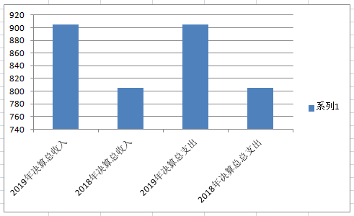

1. 收入决算情况说明

2019年本年收入合计905.05万元，其中：一般公共预算财政拨款收入902.05万元，占99.67%；政府性基金预算财政拨款收入3万元，占0.33%；上级补助收入0万元，占0%；事业收入0万元，占0%；经营收入0万元，占0%；附属单位上缴收入0万元，占0%；其他收入0万元，占0%。

（图2：收入决算结构图）（饼状图）

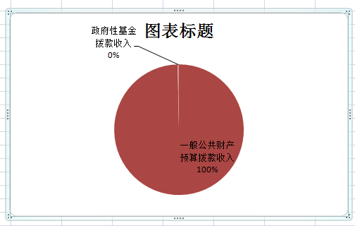

1. 支出决算情况说明

2019年本年支出合计905.05万元，其中：基本支出

738.89万元，占81.64%；项目支出166.16万元，占18.36%；上缴上级支出0万元，占0%；经营支出0万元，占0%；对附属单位补助支出0万元，占0%。

（图3：支出决算结构图）（饼状图）

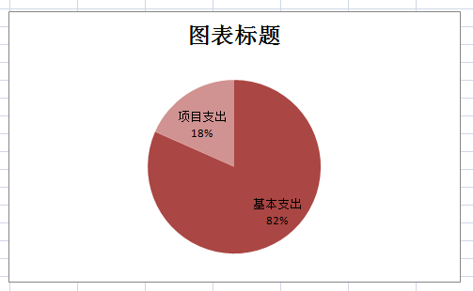

四、财政拨款收入支出决算总体情况说明

2019年财政拨款收、支总计905.05万元。与2018年相比，财政拨款收、支总计各增加99.65万元，增长12.37%。主要变动原因是学校操场维修项目45万元及人员经费增加。

（图4：财政拨款收、支决算总计变动情况）（柱状图）

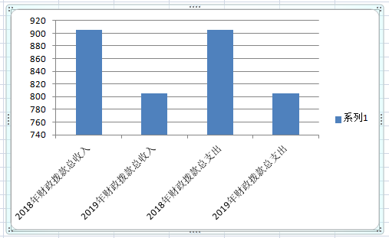

五、**一**般公共预算财政拨款支出决算情况说明

**（一）一般公共预算财政拨款支出决算总体情况**

2019年一般公共预算财政拨款支出902.05万元，占本年支出合计的99.67%。与2018年相比，一般公共预算财政拨款增加100.15万元，增长12.49。主要变动原因是学校操场维修项目45万元及人员经费增加。

（图5：一般公共预算财政拨款支出决算变动情况）（柱状图）

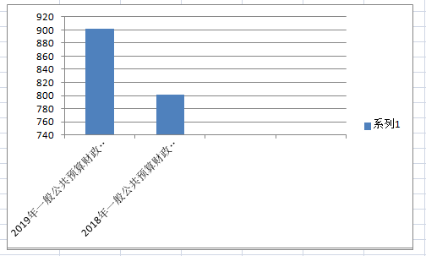**（二）一般公共预算财政拨款支出决算结构情况**

2019年一般公共预算财政拨款支出902.05万元，主要用于以下方面:**一般公共服务（类）**支出0万元，占0%；**教育支出（类）**756.12万元，占83.82%；**科学技术（类）**支出0万元，占0%；**文化旅游体育与传媒（类）支出0万元，占0%**；**社会保障和就业（类）**支出72.28万元，占8.01%；**卫生健康支出**25.88万元，占2.87%；住房保障支出47.77万元，占5.3%。

（图6：一般公共预算财政拨款支出决算结构）（饼状图）

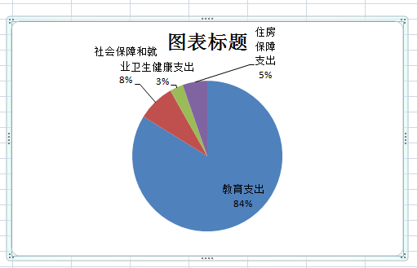

**（三）一般公共预算财政拨款支出决算具体情况**

**2019年般公共预算支出决算数为902.05**，**完成预算100%。其中：**

**1.一般公共服务（类）***（款）***（项）: 支出决算为0元，完成预算**%，决算数/等于预算数的主要原因是…。**

**2.教育（类）***（款）***（项）: 支出决算为756.12万元，完成预算100%，决算数等于预算数的主要原因是加强经费支出的预算，按照要求支出。**

**3.科学技术（类）***（款）***（项）: 支出决算为0元，完成预算**%，决算数小于/等于预算数的主要原因是…。**

**4.文化旅游体育与传媒（类）***（款）***（项）: 支出决算为0元，完成预算**%，决算数小于/等于预算数的主要原因是…。**

**5.社会保障和就业（类）***（款）***（项）: 支出决算为72.28万元，完成预算100%，决算数小于/等于预算数的主要原因是…。**

**6.卫生健康（类）***（款）***（项）:支出决算为25.88万元，完成预算100%，决算数小于/等于预算数的主要原因是…。**

**7.** 住房保障支出**（类）***（款）***（项）:支出决算为47.77万元，完成预算100%，决算数小于/等于预算数的主要原因是…。**

……

**（注：数据来源于财决Z01-1表，罗列全部功能分类科目至项级。上述“预算”口径为调整预算数。增减变动原因为决算数<项级>和调整预算数<项级>比较，与预算数持平可以不写原因。）**

六**、一**般公共预算财政拨款基本支出决算情况说明

2019年一般公共预算财政拨款基本支出902.05万元，其中：

人员经费766.11万元，主要包括：基本工资、津贴补贴、奖金、伙食补助费、绩效工资、机关事业单位基本养老保险缴费、职业年金缴费、其他社会保障缴费、其他工资福利支出、离休费、退休费、抚恤金、生活补助、医疗费补助、奖励金、住房公积金、其他对个人和家庭的补助支出等。  
　　日常公用经费93.94万元，主要包括：办公费、印刷费、咨询费、手续费、水费、电费、邮电费、取暖费、物业管理费、差旅费、因公出国（境）费用、维修（护）费、租赁费、会议费、培训费、公务接待费、劳务费、委托业务费、工会经费、福利费、公务用车运行维护费、其他交通费、税金及附加费用、其他商品和服务支出、办公设备购置、专用设备购置、信息网络及软件购置更新、其他资本性支出等。

七、“三公”经费财政拨款支出决算情况说明

**（一）“三公”经费财政拨款支出决算总体情况说明**

2019年“三公”经费财政拨款支出决算为1.68万元，完成预算100%。

**（注：上述“预算”口径为调整预算数，包括政府性基金支出决算情况。）**

**（二）“三公”经费财政拨款支出决算具体情况说明**

2019年“三公”经费财政拨款支出决算中，因公出国（境）费支出决算0万元，占0%；公务用车购置及运行维护费支出决算0万元，占0%；公务接待费支出决算1.68万元，占100%。具体情况如下：

（图7：“三公”经费财政拨款支出结构）（饼状图）



**1.因公出国（境）经费支出**0万元，**完成预算0%。**全年安排因公出国（境）团组0次，出国（境）0人。因公出国（境）支出决算比2018年增加/减少0万元，增长/下降0%。主要原因是…

开支内容包括：…（团组名称、出访地点、取得成效）

**2.公务用车购置及运行维护费支出**0万元,**完成预算**%。**公务用车购置及运行维护费支出决算比2018年增加/减少0万元，增长/下降0%。主要原因是…

其中：**公务用车购置支出**0万元。全年按规定更新购置公务用车0辆，金额0元。截至2019年12月底，单位共有公务用车0辆，其中：主要领导干部用车0辆、机要通信用车0辆、应急保障用车0辆、 执法执勤用车0辆…

**公务用车运行维护费支出**0万元。主要用于…（具体工作）等所需的公务用车燃料费、维修费、过路过桥费、保险费等支出。

**3.公务接待费支出**1.68万元，**完成预算100%。**公务接待费支出决算比2018年减少0.07万元，增长/下降4%。主要原因是…其中：

**国内公务接待支出**1.68万元，主要用于执行公务、开展业务活动开支的交通费、住宿费、用餐费等。国内公务接待75批次，470人次（不包括陪同人员），共计支出1.68万元，具体内容包括：校园食品检查、六年级毕业检测，九年级实验操作考试及体育考试，非毕业年级检测，学校交叉检查等。

**外事接待支出**0万元，外事接待0批次，0人，共计支出0万元，主要用于接待…（具体项目）

八、政府性基金预算支出决算情况说明

2019年政府性基金预算拨款支出3万元。

1. 国有资本经营预算支出决算情况说明

2019年国有资本经营预算拨款支出0万元。

十、其他重要事项的情况说明

**（一）机关运行经费支出情况**

2019年，***机关运行经费支出**万元，比2018年增加/减少**万元，增长/下降**%（或与2018年决算数持平）。主要原因是……

**（注：数据来源于财决附03表）**

**（二）政府采购支出情况**

2019年，***政府采购支出总额**万元，其中：政府采购货物支出**万元、政府采购工程支出**万元、政府采购服务支出**万元。主要用于…（具体工作）。授予中小企业合同金额**万元，占政府采购支出总额的**%，其中：授予小微企业合同金额**万元，占政府采购支出总额的**%。

**（注：数据来源于财决附03表）**

**（三）国有资产占有使用情况**

截至2019年12月31日，***共有车辆**辆，其中：主要领导干部用车**辆、机要通信用车**辆、应急保障用车**辆、其他用车**辆……其他用车主要是用于……单价50万元以上通用设备**台（套），单价100万元以上专用设备**台（套）。**（注：数据来源财决附03表，按部门决算报表填报数据罗列车辆情况。）**

**（四）预算绩效管理情况。**

根据预算绩效管理要求，本单位在年初预算编制阶段，组织对我校2019年工资福利支出项目开展了预算事前绩效评估，编制了绩效目标，预算执行过程中，选取工资福利支出项目开展绩效监控。

2、高度重视预算支出绩效评价工作，成立了以周卫民校长为组长，杨帆支部副书记为副组长，学校行政、后勤人员为成员的预算支出绩效评价领导小组，明确各办公室的评价责任，进一步强化各办公室对财政预算支出管理意识。

3. 加强对国家、省级财政预算资金管理方面制度的学习培训，不断提高各单位的业务工作能力。及时组织后勤人员学习了2018年省县出台的培训费、会议费、外宾接待、因公出国、因公出国短期培训、差旅费、国内公务接待等7个管理办法。

4、 建立了单位支出管理方面的内控制度，并不断进行完善和修订。如：制定了《庙安乡中心校学校财务管理办法》及《庙安乡中心校食堂安全管理制度》、《庙安乡中心校改进作风厉行节约十条规定》、《庙安乡中心校三公经费和差旅费报销管理办法》等，对招待费、差旅费等支出进行了有效管控。

5、 严格制度执行，特别是“三公”经费的预算控制。严格招待费用审核审批程序，“三公”经费较好地控制在预算范围之内。

|  |  |  |  |  |  |
| --- | --- | --- | --- | --- | --- |
| **项目绩效目标完成情况表** (2019 年度) | | | | | |
| 项目名称 | | | 工资福利支出 | | |
| 预算单位 | | | 宣汉县庙安乡中心校 | | |
| 预算执行情况(万元) | 预算数: | | 637.97 | 执行数: | 637.97 |
| 其中-财政拨款: | | 637.97 | 其中-财政拨款: | 637.97 |
| 其它资金: | | 0 | 其它资金: | 0 |
| 年度目标完成情况 | 预期目标 | | | 实际完成目标 | |
| 1、实施九年制义务教育，促进基础教育发展 2、本着以人为本的目标，全面贯彻党的教育方针，推行素质教育，体现时代要求。 3、安全工作常抓不懈，认真学习各项法规政策，落实各级安全工作会议精神。 4、全力以赴抓教育教学常规，建立健全常规管理制度，完善常规管理办法，确保教学质量稳步提高。 5、落实环保教育，积极开展校园文化建设。 6、促进义务教育均衡发展，做好控辍保学、教育扶贫工作，不让每一个孩子因贫困而失学。 | | | 按照预期目标已完成 | |
| 绩效指标完成情况 | 一级指标 | 二级指标 | 三级指标 | 预期指标值(包含数字及文字描述) | 实际完成指标值(包含数字及文字描述) |
| 项目完成指标 | 数量指标 | 开展教育教学活动，保证辖区内每一个适龄儿童入学，完成教学目标任务。 | 所有适龄儿童必须接受义务教育，是国家予以保障的公益性事业。 | 所有适龄儿童接受义务教育。 |
| 项目完成指标 | 质量指标 | 按质按量完成教育教学任务，促进教育均衡发展。 | 实施义务教育，提高全民素质。 | 实施义务教育，提高全民素质。 |
| 项目完成指标 | 时效指标 | 按期完成教学任务和考核指标。 | 按照确定的教育教学内容和课程设置开展教育教学活动，按时完成教学任务和考核指标 | 按照确定的教育教学内容和课程设置开展教育教学活动，按时完成教学任务和考核。 |
| 项目完成指标 | 成本指标 | 工资福利支出 | 637.97 | 637.97 |
| 项目完成指标 | 经济效益指标 | 严肃财经纪律，严格内控，加强管理，节能高效。 | 严格控制开支，保证学校正常运转。 | 严格控制开支，保证学校正常运转。 |
| 效益指标 | 社会效益指标 | 深入开展教育教学、教研活动，促进基础教育发展。 | 面向全体学生，教书育人，促进学生全面发展，提高全民素质。 | 面向全体学生，教书育人，促进学生全面发展，提高全民素质。 |
| 效益指标 | 生态效益指标 | 坚持以人为本，绿色发展理念。 | 积极开展校园文化建设，落实环保教育。 | 积极开展校园文化建设，落实环保教育。 |
| 效益指标 | 可持续影响指标 | 促进义务教育均衡发展。 | 面向全体学生，教书育人，促进义务教育的均衡发展。 | 面向全体学生，教书育人，促进义务教育的均衡发展。 |
| 满意度指标 | 满意度指标 | 社会、家长、学生满意度 | ≧97% |  |
| 满意度指标 | 满意度指标 | 上级部门满意度 | ≧97% |  |
|  |  | 满意度指标 | 相关部门和单位满意度 | ≧97% |  |

2.部门绩效评价结果。

本部门按要求对2019年部门整体支出绩效评价情况开展自评，本部门自行组织对工资福利支出项目开展了绩效评价，圆满完成各项工作。

十一、其他重要事项的情况说明

**无**

1. 名词解释

1.财政拨款收入：指单位从同级财政部门取得的财政预算资金。

2.事业收入：指事业单位开展专业业务活动及辅助活动取得的收入。如…（二级预算单位事业收入情况）等。

3.经营收入：指事业单位在专业业务活动及其辅助活动之外开展非独立核算经营活动取得的收入。如…（二级预算单位经营收入情况）等。

4.其他收入：指单位取得的除上述收入以外的各项收入。主要是…（收入类型）等。

5.用事业基金弥补收支差额：指事业单位在当年的财政拨款收入、事业收入、经营收入、其他收入不足以安排当年支出的情况下，使用以前年度积累的事业基金（事业单位当年收支相抵后按国家规定提取、用于弥补以后年度收支差额的基金）弥补本年度收支缺口的资金。

6.年初结转和结余：指以前年度尚未完成、结转到本年按有关规定继续使用的资金。

7.结余分配：指事业单位按照事业单位会计制度的规定从非财政补助结余中分配的事业基金和职工福利基金等。

8、年末结转和结余：指单位按有关规定结转到下年或以后年度继续使用的资金。

9.一般公共服务（类）…（款）…（项）：指……。

10.外交（类）…（款）…（项）：指……。

11.公共安全（类）…（款）…（项）：指……。

12.教育（类）…（款）…（项）：指……。

13.科学技术（类）…（款）…（项）：指……。

14.文化体育与传媒（类）…（款）…（项）：指……。

15.社会保障和就业（类）…（款）…（项）：指……。

16.医疗卫生与计划生育（类）…（款）…（项）：指……。

17.节能环保（类）…（款）…（项）：指……。

18.城乡社区（类）…（款）…（项）：指……。

19.农林水（类）…（款）…（项）：指……。

20.交通运输（类）…（款）…（项）：指……。

21.资源勘探信息等（类）…（款）…（项）：指……。

22.商业服务业（类）…（款）…（项）：指……。

23.金融（类）…（款）…（项）：指……。

24.国土海洋气象等（类）…（款）…（项）：指……。

25.住房保障（类）…（款）…（项）：指……。

26.粮油物资储备（类）…（款）…（项）：指……。

……

……

……

**（解释本部门决算报表中全部功能分类科目至项级，请参照《2019年政府收支分类科目》增减内容。）**

27.基本支出：指为保障机构正常运转、完成日常工作任务而发生的人员支出和公用支出。

28.项目支出：指在基本支出之外为完成特定行政任务和事业发展目标所发生的支出。

29.经营支出：指事业单位在专业业务活动及其辅助活动之外开展非独立核算经营活动发生的支出。

30.“三公”经费：指部门用财政拨款安排的因公出国（境）费、公务用车购置及运行费和公务接待费。其中，因公出国（境）费反映单位公务出国（境）的国际旅费、国外城市间交通费、住宿费、伙食费、培训费、公杂费等支出；公务用车购置及运行费反映单位公务用车车辆购置支出（含车辆购置税）及租用费、燃料费、维修费、过路过桥费、保险费等支出；公务接待费反映单位按规定开支的各类公务接待（含外宾接待）支出。

31.机关运行经费：为保障行政单位（含参照公务员法管理的事业单位）运行用于购买货物和服务的各项资金，包括办公及印刷费、邮电费、差旅费、会议费、福利费、日常维修费、专用材料及一般设备购置费、办公用房水电费、办公用房取暖费、办公用房物业管理费、公务用车运行维护费以及其他费用。

32.……。

**（名词解释部分请根据各部门实际列支情况罗列，并根据本部门职责职能增减名词解释内容。）**

第四部分 附件

附件1

XX部门2019年部门整体支出绩效评价报告

（报告范围包括机关和下属单位）

一、部门（单位）概况

（一）机构组成。

（二）机构职能。

（三）人员概况。

二、部门财政资金收支情况

（一）部门财政资金收入情况。

（二）部门财政资金支出情况。

三、部门整体预算绩效管理情况

（一）部门预算管理。

包括部门绩效目标制定、目标实现、预算编制准确、支出控制、预算动态调整、执行进度、预算完成情况和违规记录等情况。

（二）结果应用情况。

包括绩效自评公开、评价结果整改和应用结果反馈等情况。

四、评价结论及建议

（一）评价结论。

（二）存在问题。

（三）改进建议。

附件2

XXX项目2019年绩效评价报告

一、项目概况

**（一）项目基本情况。**

1．说明项目主管部门（单位）在该项目管理中的职能。

2．项目立项、资金申报的依据。

3．资金管理办法制定情况，资金支持具体项目的条件、范围与支持方式概况。

4．资金分配的原则及考虑因素。

**（二）项目绩效目标。**

1．项目主要内容。

2．项目应实现的具体绩效目标，包括目标的量化、细化情况以及项目实施进度计划等。

3．分析评价申报内容是否与实际相符，申报目标是否合理可行。

**（三）项目自评步骤及方法。**

说明项目绩效自评采用的组织实施步骤及方法。

二、项目资金申报及使用情况

**（一）项目资金申报及批复情况。**

说明项目资金申报、批复及预算调整等程序的相关情况。

**（二）资金计划、到位及使用情况（可用表格形式反映）。**

1．资金计划。在说明该项目全省资金计划的基础上，分项目大类或市（州）分别说明各类资金计划情况，包括中央、省、市（州）、县（市、区）财政资金、项目单位自筹、其他渠道资金（包括银行贷款及其他资金等）。

2．资金到位。汇总统计截止评价时点该项目全省资金到位情况。在此基础上分项目大类或市（州）统计各类资金到位情况，包括中央、省、市（州）、县（市、区）财政资金、项目单位自筹及其他渠道资金（包括银行贷款及其他资金等）。将资金到位情况与资金计划进行比对，并重点围绕资金到位率、到位及时性等进行评价，对未到位或到位不及时的情况作出分析说明。

3．资金使用。汇总统计截止评价时点该项目全省资金支出情况。在此基础上分项目大类或市（州）统计资金支出情况，并对资金使用的安全性、规范性及有效性进行重点分析，包括资金支付范围、支付标准、支付进度、支付依据等是否合规合法、是否与预算相符，并对自评中发现的相关问题进行分析说明。

**（三）项目财务管理情况。**

总体评价各项目实施单位财务管理制度是否健全，是否严格执行财务管理制度，账务处理是否及时，会计核算是否规范等。

三、项目实施及管理情况

结合项目组织实施管理办法，重点围绕以下内容进行分析评价，并对自评中发现的问题分析说明。

**（一）项目组织架构及实施流程。**

**（二）项目管理情况。**结合项目特点，总体评价各项目实施单位执行相关法律法规及项目管理制度等情况，如招投标、政府采购、项目公示制等相关规定。

**（三）项目监管情况。**说明项目主管部门为加强项目管理所采取的监管手段、监管程序、监管工作开展情况及实现的效果等。

四、项目绩效情况

**（一）项目完成情况。**

包括项目完成数量、质量、时效、成本等情况，对照项目计划完成目标，对截止评价时点的任务量完成、质量标准、进度计划、成本控制目标的实现程度进行评价，并进行分析说明。

**（二）项目效益情况。**

从项目经济效益、社会效益、生态效益、可持续效益以及服务对象满意度等方面对项目效益进行全面分析评价。

五、评价结论及建议

**（一）评价结论。**

结合项目自身特点、评价重点及管理办法等要求，围绕专项项目支出绩效评价指标体系对项目进行总体评价。

**（二）存在的问题。**

结合自评情况，分析存在的问题及原因。

**（三）相关建议。**

针对项目自评中发现的问题，提出下一步改进完善的意见及有关政策性建议。

第五部分 附表

## 一、收入支出决算总表

## 二、收入决算表

## 三、支出决算表

## 四、财政拨款收入支出决算总表

## 五、财政拨款支出决算明细表

## 六、一般公共预算财政拨款支出决算表

## 七、一般公共预算财政拨款支出决算明细表

## 八、一般公共预算财政拨款基本支出决算表

## 九、一般公共预算财政拨款项目支出决算表

## 十、一般公共预算财政拨款“三公”经费支出决算表

## 十一、政府性基金预算财政拨款收入支出决算表

## 十二、政府性基金预算财政拨款“三公”经费支出决算表

## 十三、国有资本经营预算支出决算表